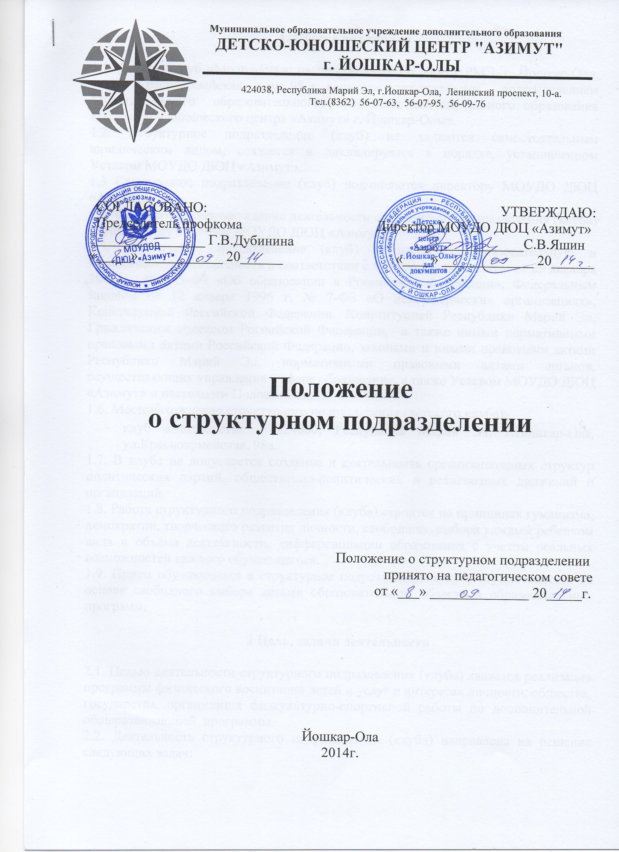

1. Общие положения

1.1. Детский клуб «Молодость», расположенный по адресу РМЭ, г. Йошкар-Ола, улица Красноармейская, дом 98-а являются структурными подразделением Муниципального образовательного учреждения дополнительного образования «Детского – юношеского центра «Азимут» г. Йошкар-Олы».
1.2. Структурное подразделение (клуб) не являются самостоятельным юридическим лицом, создается и ликвидируется в порядке, установленном Уставом МОУДО ДЮЦ «Азимут».
1.3 Структурное подразделение (клуб) подчиняются директору МОУДО ДЮЦ «Азимут».
1.4. Финансовое сопровождение деятельности структурного подразделения (клуба) осуществляет директор МОУДО ДЮЦ «Азимут».
1.5. Структурное подразделение (клуб) осуществляет образовательную и хозяйственную деятельность в соответствии с Федеральным законом от 29 декабря 2012 г. № 273-ФЗ «Об образовании в Российской Федерации», Федеральным законом от 12 января 1996 г. № 7-ФЗ «О некоммерческих организациях», Конституцией Российской Федерации, Конституцией Республики Марий Эл, Гражданским кодексом Российской Федерации, а также иными нормативными правовыми актами Российской Федерации, законами и иными правовыми актами Республики Марий Эл, нормативными правовыми актами органов, осуществляющих управление в сфере образования, а также Уставом МОУДО ДЮЦ «Азимут» и настоящим Положением.
1.6. Местонахождение структурного подразделения (детского клуба):
- клуб «Молодость» - 424000, Республика Марий Эл, г.Йошкар-Ола, ул.Красноармейская, 98а.
1.7. В клубе не допускается создание и деятельность организационных структур политических партий, общественно-политических и религиозных движений и организаций.
1.8. Работа структурного подразделения (клуба) строится на принципах гуманизма, демократии, творческого развития личности, свободного выбора каждым ребенком вида и объема деятельности, дифференциации образования с учетом реальных возможностей каждого обучающегося.
1.9. Прием обучающихся в структурное подразделение (клуб) осуществляется на основе свободного выбора детьми образовательной области и образовательных программ.

2 Цель, задачи деятельности

2.1. Целью деятельности структурного подразделения (клуба) является реализация программы физического воспитания детей и услуг в интересах личности, общества, государства, организация физкультурно-спортивной работы по дополнительной общеразвивающей программы.
2.2. Деятельность структурного подразделения (клуба) направлена на решение следующих задач:
- формирование и развитие творческих способностей учащихся;
-удовлетворения индивидуальных потребностей учащихся в занятиях физической культурой и спортом;
-формирование культуры здорового и безопасного образа жизни, укрепление здоровья учащихся;
-обеспечение духовно-нравственного, гражданско-патриотического, военно-патриотического, трудового воспитания учащихся;
-выявление, развитие и поддержку талантливых учащихся, а также лиц, проявивших выдающиеся способности;
-создание и обеспечение необходимых условий для личностного развития, укрепление здоровья, профессионального самоопределения и творческого труда учащихся;
-социализацию и адаптацию учащихся к жизни в обществе;
-формирование общей культуры учащихся;
-удовлетворение иных образовательных потребностей и интересов учащихся, не противоречащих законодательству Российской Федерации
2.3. Для реализации основных целей и задач структурное подразделение имеет право:
-выбирать формы, средства и методы обучения и воспитания;
-реализовывать дополнительные образовательные программы и оказывать дополнительные образовательные услуги (в том числе платные) за пределами определяющих его статус образовательных программ, с учетом потребности семьи на основе договора с родителями (законными представителями);

3. Образовательная деятельность структурного подразделения (клуба)

3.1. Организация образовательного процесса в структурном подразделении (клубе) регламентируется учебным планом и расписаниями занятий, разрабатываемыми и утверждаемыми МОУДО ДЮЦ «Азимут».
3.2. Руководство и контроль выполнения учебных планов и программ осуществляет администрация МОУДО ДЮЦ «Азимут».
3.3. Организация образовательного процесса, режим функционирования структурного подразделения, аттестация обучающихся, продолжительность и формы обучения определяются Уставом МОУДО ДЮЦ «Азимут».
3.4.Деятельность детского клуба ведется по разработанной программе с учетом запросов детей, потребности семьи.
3.5.Детский клуб организует работу с детьми в течение всего календарного года.
3.6.В учреждение принимаются дети преимущественно в возрасте от 6 до 18 лет, в целях закрепления учебной программы разрешается принимать в состав объединений юношей и девушек до 21 года, продолжительное время в них занимающихся.
3.7.Прием детей в детский клуб осуществляется на основе письменного заявления от родителей (законных представителей), медицинской справки о состоянии здоровья с заключением о возможности заниматься в группах дополнительного образования по избранному профилю.
3.8.Численный состав объединения, продолжительность занятий в нем определяется уставом ДЮЦ «Азимут» и соответственно программой педагога.
3.9.При приеме детей детский клуб обязан ознакомить их и (или) родителей (законных представителей) с уставом учреждения и другими документами, регламентирующими организацию образовательного процесса.

4. Финансово-хозяйственная деятельность структурного подразделения (клуба)
4.1. Штатная структура подразделения МОУДО ДЮЦ «Азимут» утверждается директором.
4.2. Структурное подразделение (клуб) не имеют собственную смету доходов и расходов, текущие расходы планируются в смете образовательного учреждения и оплачиваются из соответствующего бюджета МОУДО ДЮЦ «Азимут» г. Йошкар-Олы.
4.3. Структурное подразделение (клуб) финансируется за счет бюджетных средств в рамках финансирования МОУДО ДЮЦ «Азимут» г. Йошкар-Олы.

5. Заключительные положения

5.1 Настоящее Положение может быть изменено и дополнено в установленном в МОУДО ДЮЦ «Азимут» порядке.

